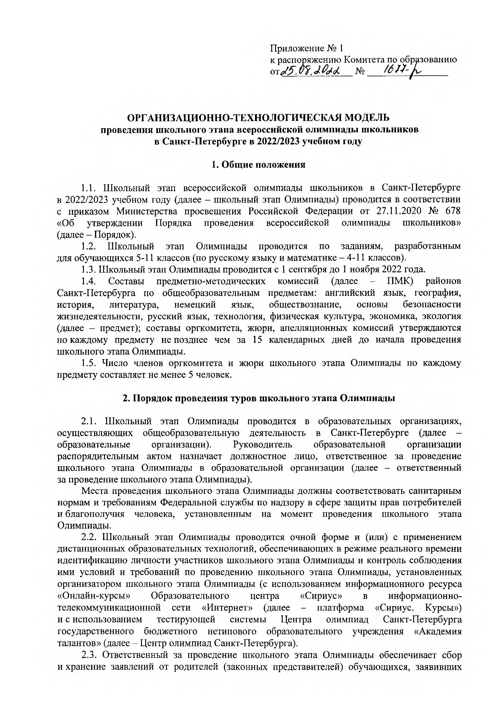Приложение № 1

к распоряжению администрации Приморского района Санкт-Петербурга

от________________№________________

**ОРГАНИЗАЦИОННО-ТЕХНОЛОГИЧЕСКАЯ МОДЕЛЬ  
 проведения школьного этапа всероссийской олимпиады школьников   
в Приморском районе Санкт-Петербурга в 2025/2026 учебном году**

**1.** **Общие положения**

1.1. Школьный этап всероссийской олимпиады школьников в Приморском районе Санкт-Петербурга в 2025/2026 учебном году (далее – школьный этап Олимпиады) проводится в соответствии с Порядком проведения всероссийской олимпиады школьников, утверждённым приказом Министерства просвещения Российской Федерации от 27.11.2020 № 678 «Об утверждении Порядка проведения всероссийской олимпиады школьников» (далее – Порядок) для обучающихся 5 – 11 классов (по русскому языку и математике – для обучающихся 4 – 11 классов) образовательных организаций, находящихся на территории Приморского района Санкт-Петербурга, реализующих образовательные программы начального общего, основного общего и среднего общего образования (далее – обучающиеся, образовательные организации).

1.2. Школьный этап Олимпиады проводится в период с 1 сентября до 1 ноября 2025 года в соответствии с графиком проведения по заданиям, разработанным для обучающихся 5 – 11 классов (по русскому языку и математике – для обучающихся 4 – 11 классов).

1.3. Составы предметно-методических комиссий Приморского района   
Санкт-Петербурга (далее – ПМК Приморского района Санкт-Петербурга) по общеобразовательным предметам: английский язык, география, история, обществознание, физическая культура; составы жюри по общеобразовательным предметам: английский язык, география, история, литература, немецкий язык, обществознание, основы безопасности и защиты Родины, русский язык, физическая культура, экономика, испанский язык, итальянский язык, китайский язык, французский язык, искусство (мировая художественная культура), право, труд (технология), экология; составы организационных комитетов   
по каждому общеобразовательному предмету (далее – оргкомитет), апелляционных комиссий утверждаются непосредственным организатором проведения школьного этапа Олимпиады в образовательных организациях Приморского района Санкт-Петербурга, определенным администрацией района Санкт-Петербурга (далее – Организатор), по каждому общеобразовательному предмету не позднее чем за 15 календарных дней до начала проведения школьного этапа Олимпиады.

1.4. Оргкомитет и жюри школьного этапа Олимпиады (далее – жюри) по каждому предмету включают в себя не менее 5 человек членов оргкомитета и не менее 5 человек членов жюри.

**2.** **Порядок проведения соревновательных туров школьного этапа Олимпиады**

2.1. Школьный этап Олимпиады проводится в образовательных организациях.

Руководитель образовательной организации распорядительным актом назначает должностное лицо, ответственное за проведение школьного этапа Олимпиады в образовательной организации (далее – ответственный за проведение школьного этапа Олимпиады).

Места проведения школьного этапа Олимпиады должны соответствовать санитарным нормам и требованиям Федеральной службы по надзору в сфере защиты прав потребителей и благополучия человека, установленным на момент проведения школьного этапа Олимпиады.

2.2. Школьный этап Олимпиады проводится в очной форме с идентификацией личности обучающихся, являющихся участниками школьного этапа Олимпиады   
(далее – участники), и контролем соблюдения ими условий и требований по проведению школьного этапа Олимпиады, установленных Организатором (с использованием информационного ресурса «Онлайн-курсы» Образовательного центра «Сириус» в информационно-телекоммуникационной сети «Интернет» (далее – платформа «Сириус. Курсы»).

2.3. Ответственный за проведение школьного этапа Олимпиады обеспечивает сбор и хранение заявлений от родителей (законных представителей) участников (далее – заявление), сбор согласий на обработку персональных данных и на публикацию результатов по каждому общеобразовательному предмету на официальном сайте образовательной организации в информационно-телекоммуникационной сети «Интернет» (далее – сеть Интернет) с указанием фамилии, инициалов, класса, количества баллов, набранных при выполнении заданий школьного этапа Олимпиады; ознакомление под подпись участников и их родителей (законных представителей) с Порядком.

На основании заявлений ответственный за проведение школьного этапа Олимпиады готовит списки участников и обеспечивает занесение информации о выбранных общеобразовательных предметах для участия в школьном этапе Олимпиады в подсистему «Параграф» государственной информационной системы Санкт-Петербурга «Комплексная автоматизированная информационная система каталогизации ресурсов образования   
Санкт-Петербурга» (далее – подсистема «Параграф»).

В случае отсутствия в образовательной организации подсистемы «Параграф»   
или отсутствия в подсистеме «Параграф» сведений обучающихся, но числящихся   
в образовательной организации, добавление указанных участников в подсистему «Портал «Олимпиадное движение» государственной информационной системы Санкт-Петербурга «Комплексная автоматизированная информационная система каталогизации ресурсов образования Санкт-Петербурга» (далее – подсистема «Портал «Олимпиадное движение») осуществляется непосредственно в подсистеме «Портал «Олимпиадное движение» в разделе «Список обучающихся». Ответственный за добавление участников школьного Олимпиады в подсистему «Портал «Олимпиадное движение» должен иметь функциональные возможности пользователя подсистемы «Портал «Олимпиадное движение», именуемые «Специалист организации», которые предоставляются ему Организатором.

2.4. Время начала проведения школьного этапа Олимпиады устанавливается распоряжением Комитета по образованию, кроме школьного этапа Олимпиады, проводимого через платформу «Сириус. Курсы», которые проводятся по графику, установленному Образовательным центром «Сириус» Образовательного Фонда «Талант и Успех» (далее – ОЦ «Сириус»).

2.5. Образовательная организация разрабатывает график проведения школьного этапа Олимпиады в образовательной организации (далее – график ОО). В график ОО включается информация о времени и месте проведения школьного этапа Олимпиады, в том числе   
для школьного этапа Олимпиады, проводимого на платформе «Сириус. Курсы», для каждого класса образовательной организации (возможно утверждение графика для каждой параллели классов).

2.6. Комплекты заданий школьного этапа Олимпиады (далее – задания), критерии оценивания и ключи к заданиям (далее вместе – пакет документов) разрабатываются предметно-методическими комиссиями Санкт-Петербурга (далее – ПМК Санкт-Петербурга) для общеобразовательных предметов: искусство (мировая художественная культура), испанский язык, итальянский язык, китайский язык, литература, немецкий язык, основы безопасности и защиты Родины, право, русский язык, технология, французский язык, экология, экономика.

ПМК Санкт-Петербурга направляет пакет документов в виде архивного файла районному ответственному за проведение школьного этапа Олимпиады по электронной почте в день проведения школьного этапа Олимпиады не менее чем за 3 часа до начала соревновательных туров школьного этапа Олимпиады.

Районный ответственный за проведение школьного этапа Олимпиады обеспечивает получение образовательными организациями пакета документов, после чего образовательная организация приступает к тиражированию заданий.

Лицо, получившее материалы (в распечатанном или электронном виде), несет персональную ответственность за неразглашение информации о заданиях.

2.7. Комплекты заданий по общеобразовательным предметам: английский язык, география, история, обществознание, физическая культура, разрабатываются ПМК Приморского района Санкт-Петербурга в соответствии с [Методическими рекомендациями   
по проведению школьного и муниципального этапов всероссийской олимпиады школьников в 2025/2026 учебном году](https://vserosolimp.edsoo.ru/municipal_way) (письмо Министерства просвещения Российской Федерации   
от 01.07.2025 № 03-1321 «О методических рекомендациях по проведению школьного   
и муниципального этапов всероссийской олимпиады школьников») (далее – рекомендации Министерства просвещения Российской Федерации).

2.8. Комплекты заданий по общеобразовательным предметам: астрономия, биология, информатика, математика, физика, химия разрабатываются экспертами ОЦ «Сириус».

2.9. Перед началом проведения соревновательного тура школьного этапа Олимпиады ответственный за проведение школьного этапа Олимпиады организует проведение инструктажа участников о продолжительности школьного этапа Олимпиады, справочных материалах, средствах связи и электронно-вычислительной технике, разрешенных   
к использованию во время проведения школьного этапа Олимпиады, правилах поведения, запрещенных действиях, датах опубликования результатов выполнения заданий, процедурах анализа заданий, просмотра работ и порядке проведения апелляции о несогласии   
с выставленными баллами. Участники должны быть ознакомлены с Порядком и другими документами, регламентирующими проведение школьного этапа Олимпиады, под подпись.

2.10. Во время проведения школьного этапа Олимпиады во всех аудиториях присутствуют педагогические работники данной образовательной организации, не являющиеся специалистами по общеобразовательному предмету школьного этапа Олимпиады.

2.11. По окончании соревновательных туров школьного этапа Олимпиады ответственный за проведение школьного этапа Олимпиады собирает работы участников в образовательной организации, централизованно кодирует и передает обезличенные работы Организатору (или уполномоченному им лицу) по акту приема-передачи (или другому документу, согласованному Организатором) для осуществления последующей проверки членами жюри.

**3.** **Порядок проверки работ участников школьного этапа Олимпиады**

3.1. Основными принципами деятельности жюри являются компетентность, объективность, гласность, а также соблюдение норм профессиональной этики.

3.2. Жюри осуществляет проверку закодированных работ участников   
в соответствии с критериями оценки, установленными разработчиком заданий.

3.3. Изменение системы подсчета баллов и критериев оценки работ участников, установленных разработчиком заданий, недопустимо. Проверка закодированных работ участников производится в срок до 7 календарных дней после даты проведения школьного этапа Олимпиады по соответствующему общеобразовательному предмету.

3.4. После завершения проверки работ участников жюри составляет протокол,   
в котором фиксирует количество баллов по каждому заданию, общую сумму баллов, полученных каждым участником, и передает в оргкомитет для декодирования и публикации предварительных результатов школьного этапа Олимпиады на официальном сайте образовательной организации, а также в подсистеме «Портал «Олимпиадное движение» в срок не позднее 10 календарных дней после даты проведения школьного этапа Олимпиады.

**4.** **Порядок организации показа работ участников   
и проведения апелляции о несогласии с выставленными баллами**

4.1. В срок до 15 календарных дней после даты проведения школьного этапа Олимпиады Организатор по запросу участника организует показ его работы и процедуру апелляции о несогласии с выставленными баллами (далее – апелляция).

4.2. Апелляция проводится в назначенный день очно или в дистанционном формате   
с двухсторонней видеосвязью с соблюдением всех требований к процедуре проведения апелляции в соответствии с Методическими рекомендациями.

4.3. Апелляционная комиссия принимает по результатам рассмотрения апелляции одно из следующих решений: «отклонить апелляцию, сохранив количество баллов», «удовлетворить апелляцию с понижением количества баллов», «удовлетворить апелляцию  
с повышением количества баллов». Решение апелляционной комиссии является окончательным. Решение апелляционной комиссии оформляется протоколом.

4.4. Член жюри, осуществлявший подготовку участников к участию в школьном этапе Олимпиады, уведомляет об этом оргкомитет до начала проведения школьного этапа Олимпиады по соответствующему предмету. Указанный член жюри не может участвовать   
в показе работ участников, которых он готовил к участию в школьном этапе Олимпиады,   
а также в рассмотрении поданных ими апелляций. Контроль за соблюдением данного правила возлагается на оргкомитет.

**5. Порядок подведения итогов школьного этапа Олимпиады**

5.1. Итоговые результаты школьного этапа Олимпиады утверждаются Организатором на основании протоколов жюри и апелляционных комиссий по соответствующим общеобразовательным предметам и публикуются на официальном сайте Организатора с указанием сведений об участниках в срок до 20 календарных дней с даты окончания соревновательных туров школьного этапа Олимпиады.

5.2. Окончательные итоги проведения школьного этапа Олимпиады по каждому общеобразовательному предмету оформляются протоколом Организатора и заносятся им в подсистему «Портал «Олимпиадное движение» не позднее 21 дня от даты проведения соревновательного тура школьного этапа Олимпиады по каждому общеобразовательному предмету.

5.3. Отчет об итогах школьного этапа Олимпиады, за исключением общеобразовательных предметов, указанных в пункте 6.1 настоящей примерной организационно-технологической модели, оформляется Организатором по форме согласно приложению к настоящей примерной организационно-технологической модели и направляется от Приморского района Санкт-Петербурга в электронном виде на электронную почту структурного подразделения Санкт-Петербурга государственного бюджетного нетипового образовательного учреждения «Академия талантов»   
Санкт-Петербурга Центра олимпиад по адресу: [ol.centr@academtalant.ru](mailto:ol.centr@academtalant.ru) (далее – Центр олимпиад) не позднее 21 дня от даты проведения соревновательного тура школьного этапа Олимпиады.

Отчет об итогах школьного этапа Олимпиады по технологии направляется по каждому профилю («Культура дома, дизайн и технологии», «Техника, технологии и техническое творчество», «Робототехника», «Информационная безопасность») указанного общеобразовательного предмета отдельно.

5.4. Работы участников, согласия участников на обработку персональных данных и публикацию результатов школьного этапа Олимпиады в сети Интернет хранятся у Организатора до объявления результатов заключительного этапа всероссийской олимпиады школьников.

**6.** **Порядок проведения соревновательных туров школьного этапа Олимпиады на платформе «Сириус. Курсы»**

6.1. Школьный этап Олимпиады по общеобразовательным предметам: астрономия, биология, информатика, математика, физика и химия проводится с использованием платформы «Сириус. Курсы» в соответствии с Порядком и организационно-технологической моделью, утвержденной Организатором с учетом методических рекомендаций Министерства просвещения Российской Федерации.

6.2. Школьный этап Олимпиады на платформе «Сириус. Курсы» проводится в образовательных организациях.

Образовательная организация обеспечивает для участников рабочие места на время проведения школьного этапа Олимпиады (компьютерный класс, мобильный компьютерный класс, учебные кабинеты для работы участников на личных гаджетах (при их согласии), техническую помощь (назначение ответственного технического специалиста, обеспечение памятками о технической поддержке в образовательной организации), контроль за проведением школьного этапа Олимпиады.

Распорядительным актом руководителя образовательной организации назначается координатор школьного этапа Олимпиады на платформе «Сириус. Курсы» (далее – координатор).

Координатор обязан провести инструктаж участников (в том числе ознакомление с требованиями, которые включают продолжительность соревновательного тура школьного этапа Олимпиады на платформе «Сириус. Курсы» и рекомендации по использованию оборудования и справочных средств; временем проведения школьного этапа Олимпиады на платформе «Сириус. Курсы»; порядком ввода кода в систему https://uts.sirius.online/, просмотром текстовых и видеоразборов заданий, предварительных результатов школьного этапа Олимпиады; порядком проведения апелляции; сроками публикации итоговых результатов), выдать коды участникам и обеспечить их учет; оказать оперативную консультационную поддержку участникам во время проведения школьного этапа Олимпиады на платформе «Сириус. Курсы», выгрузить результаты работ участников из Федеральной информационной системы оценки качества образования (далее – ФИС ОКО), декодировать результаты работ участников, передать итоги школьного этапа Олимпиады на платформе «Сириус. Курсы» Организатору.

Координатор получает заархивированный файл с кодами участников (далее – архив) из системы ФИС ОКО за 5 дней до даты проведения школьного этапа Олимпиады на платформе «Сириус. Курсы».

Координатор присваивает коды доступа участникам школьного этапа Олимпиады на платформе «Сириус. Курсы», внося их в таблицу из архива. Координатор сохраняет все выданные коды до окончания школьного этапа Олимпиады на платформе «Сириус. Курсы», а также рекомендует участникам сохранить коды для просмотра результатов на платформе «Сириус. Курсы».

6.3. Отчет по каждому общеобразовательному предмету школьного этапа Олимпиады на платформе «Сириус. Курсы» оформляется Организатором по форме согласно приложению к настоящей организационно-технологической модели и направляется от Приморского района Санкт-Петербурга в электронном виде   
на электронную почту Центра олимпиад по адресу: ol.centr@academtalant.ru не позднее 5 календарных дней от даты поступления итоговых результатов школьного этапа Олимпиады на платформе «Сириус. Курсы» в ФИС ОКО.

**7. Определение победителей и призеров школьного этапа Олимпиады,   
организация награждения победителей и призеров школьного этапа Олимпиады**

7.1. Жюри определяет победителей и призеров школьного этапа Олимпиады  
на основании рейтинга участников по каждому общеобразовательному предмету с учетом результатов рассмотрения апелляций. Количество победителей и призеров школьного этапа Олимпиады не должно превышать 45 процентов от общего числа участников по каждому общеобразовательному предмету, при этом число победителей школьного этапа Олимпиады не должно превышать 8 процентов от общего числа участников по каждому общеобразовательному предмету.

7.2. Награждение грамотами победителей и призеров школьного этапа Олимпиады организуют руководители образовательных организаций.